Regulamin VI Maratonu i Półmaratonu Gockiego oraz biegu na dystansie 10 km.

NAZWA IMPREZY: VI Maraton Gocki.
MIEJSCE: Wojtal, gmina Czersk, województwo pomorskie.
DATA: 23 marzec 2019 r.
DYSTANS: 42.195 m, 21.985 m, 10.000 m
CEL IMPREZY:
Promocja obszaru LGD Sandry Brdy, promocja Rezerwatu Kręgi Kamienne w Odrach.
ORGANIZATOR:
Stowarzyszenie Lokalna Grupa Działania Sandry Brdy, ul. Wysoka 3, 89-600 Chojnice.
Gmina Czersk, ul. Kościuszki 27, 89-650 Czersk.
Adres korespondencyjny – ul. Wysoka 3/212, 89-600 Chojnice.

INFORMACJE ORGANIZACYJNE – TRASA MARATONU I PÓŁMARATONU
1. Start: Wojtal, gmina Czersk, o godz. 9.00. Trasa biegu: Wojtal – Łąg – Odry – Wojtal – Łąg – Odry – Wojtal.
Dystans maratonu obejmuje dwukrotny przebieg wyznaczonej trasy, dystans półmaratonu obejmuje jednokrotny przebieg wyznaczonej trasy.

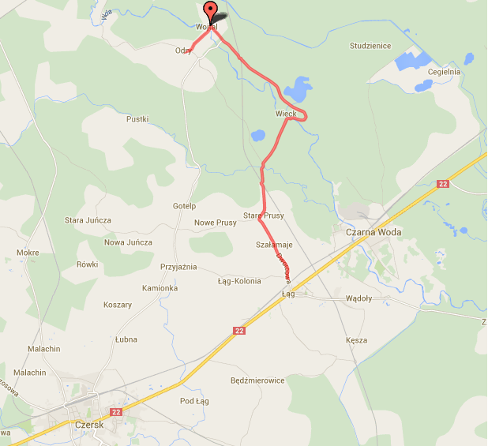

2. Limit ukończenia biegu - 5 godzin 00 minut.
3. Trasa biegu oznaczona będzie co kilometr, do 10 km. Po 10 km co 5 km. Trasa przebiega drogą asfaltową.
4. Punkty z wodą będą rozmieszczone w 3 miejscach: na starcie/mecie, na 5km, na 10 km.
5. Toalety przenośne będą udostępnione na miejscu startu oraz mety.

INFORMACJE ORGANIZACYJNE – BIEG NA DYSTANSIE 10 KM
1. Start: Wojtal, gmina Czersk, o godz. 10:30. Trasa biegu: Wojtal – Rezerwat Kamienne Kręgi – Wojtal. Pełen dystans obejmuje dwukrotny przebieg wyznaczonej trasy.
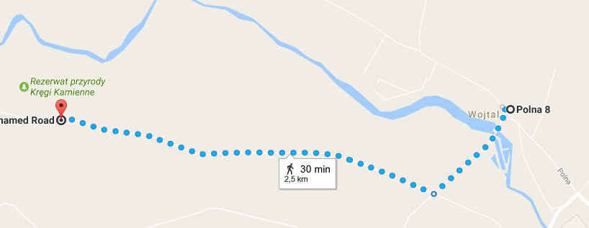

2. Limit ukończenia biegu - brak.
3. Trasa biegu oznaczona będzie w sposób umożliwiający rozpoznanie. Trasa przebiega drogą asfaltową i leśną drogą szutrową. Droga leśna była remontowana w roku 2014.
4. Punkty z wodą będą rozmieszczone na starcie/mecie i punkcie kontrolnym na długości 2,5 km trasy.
5. Toalety przenośne będą udostępnione na miejscu startu oraz mety.

WARUNKI UCZESTNICTWA
1. Prawo startu mają osoby, które do dnia 23 marca 2019 roku ukończą 16 lat.
2. Wszyscy zawodnicy startujący w tym biegu muszą zostać zweryfikowani w Biurze Maratonu na miejscu wydarzenia (otwarte od godz. 08.00). Podczas weryfikacji zawodnicy muszą posiadać dowód osobisty lub legitymację szkolną do kontroli daty urodzenia. Warunkiem dopuszczenia zawodnika do biegu będzie złożenie podpisu na liście obecności, co jednocześnie będzie oświadczeniem o zdolności do udziału w biegu.
3. Osoby w wieku 16 -18 lat (które w dniu biegu tj. 23 marca 2019 nie osiągnęły jeszcze pełnoletności) zobowiązane są do posiadania pozwolenia na udział od rodziców lub prawnych opiekunów z ich podpisem i nr PESEL. Warunkiem dopuszczenia ich do startu jest obecność rodzica lub opiekuna wraz z dowodem osobistym w momencie weryfikacji zawodnika w biurze zawodów.
4. Uczestnicy biegu zobowiązani są do zachowania szczególnej ostrożności i bezwzględnego podporządkowania się zaleceniom kierujących ruchem .

ZGŁOSZENIA
1.Zgłoszenia będą przyjmowane drogą elektroniczną na adres biuro@sandrybrdy.pl lub warunkowo (patrz punkt 4).
2. Zgłoszenia będą przyjmowane do dnia 21 marca 2019 r.
3. Za zgłoszenie uważa się przysłanie wiadomości e-mail na adres biuro@sandrybrdy.pl, wg zasad określonych w punkcie 1 i 2, zawierającej imię i nazwisko, datę urodzenia, adres zamieszkania, telefon kontaktowy oraz ew. nazwę klubu.
4. Osoby, które nie zdążyły zapisać się na bieg a chciałyby w nim uczestniczyć będą mogły zapisać się osobiście, w biurze zawodów w godz. od 08.00-08.50, pod warunkiem nie zgłoszenia się w terminie zawodników wcześniej zarejestrowanych drogą elektroniczną. Osoby te nie otrzymuję gwarancji otrzymania pakietu startowego o ile limit uczestników zostanie wyczerpana w wyniku zapisów drogą elektroniczną. Ilość miejsc jest uzależniona od ilości osób, które zrezygnują ze startu lub nie odbiorą pakietów startowych w wyznaczonych godzinach.

KLASYFIKACJE/NAGRODY
MARATON - KLASYFIKACJA GENERALNA
- Kobiety – MIEJSCA OD 1-3 – Puchary
- Mężczyźni – MIEJSCA OD 1-3 – Puchary
- Pozostali uczestnicy – okolicznościowe medale.
- O zajętych w nich miejscach i osiągniętych czasach decyduje osiągnięty przez zawodnika na mecie czasu brutto.

PÓŁMARATON - KLASYFIKACJA GENERALNA
- Kobiety – MIEJSCA OD 1-3 – Puchary
- Mężczyźni – MIEJSCA OD 1-3 – Puchary
- Pozostali uczestnicy – okolicznościowe medale.
- O zajętych w nich miejscach i osiągniętych czasach decyduje osiągnięty przez zawodnika na mecie czasu brutto.

BIEG NA DYSTANSIE 10 KM - KLASYFIKACJA GENERALNA
- Kobiety – MIEJSCA OD 1-3 – Puchary
- Mężczyźni – MIEJSCA OD 1-3 – Puchary
- Pozostali uczestnicy – okolicznościowe medale.
- O zajętych w nich miejscach i osiągniętych czasach decyduje osiągnięty przez zawodnika na mecie czasu brutto.

ZASADY FINANSOWANIA
- Koszty związane z przeprowadzeniem imprezy pokrywa organizator.
- Zawodnicy przyjeżdżają na koszt własny lub organizacji delegującej.
- Uczestnicy otrzymują medal pamiątkowy i numer startowy. Zapewniony zostanie także bezpłatny poczęstunek i ciepłe napoje.
- Uczestnicy biegu zobowiązani są do uiszczenia opłaty startowej w wysokości 25 zł (słownie: dwadzieścia pięć złotych 0/100 groszy). Wpłatę należy dokonać do dnia 15 marca 2018 r. na numer rachunku bankowego:
65 8147 0002 0011 1735 2000 0010, Bank Spółdzielczy w Czersku, tytuł płatności: imię i nazwisko uczestnika z dopiskiem MG2019. W przypadku wpłaty z rachunku innej osoby prosimy w tytule przelewu wpisać imię i nazwisko uczestnika.

POSTANOWIENIA KOŃCOWE
- Bieg odbędzie się bez względu na pogodę.
- Uczestnicy mają obowiązek zachowania zasad fair-play podczas trwania biegu i na terenie biegu.
- Organizator zastrzega sobie prawo zakończenia przyjmowania zgłoszeń w momencie przekroczenia liczby 100 uczestników (łącznie dla wszystkich dystansów).
- Organizatorzy nie będą odpowiadali za przedmioty pozostawione bez zabezpieczenia lub skradzione podczas imprezy. Będzie zapewniona możliwość przechowania sprzętów wartościowych.
- W przypadku stwierdzenia przez Organizatorów skrócenia trasy przez uczestnika, (przebiegnięcie po innej niż wyznaczona trasa), uczestnik zostanie zdyskwalifikowany .
- W przypadku stwierdzenia przez Organizatorów biegu uczestnika bez numeru startowego zamieszczonego na przodzie stroju uczestnik zostanie zdyskwalifikowany.
- Protesty rozstrzyga Dyrektor Biegu - decyzje Dyrektora są nieodwołalne. Protesty będą rozpatrywane w czasie 24 godzin.
- Organizatorzy zastrzegają sobie prawo interpretacji niniejszego regulaminu.
W przypadku pytań prosimy o kontakt z organizatorem biegu pod numerem: 52 397 79 56, 504 489 689 lub e-mail: biuro@sandrybrdy.pl

